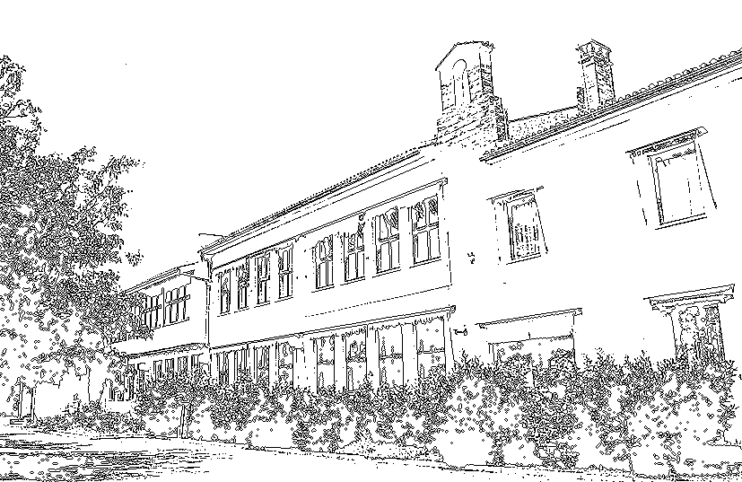  Osnovna šola  dr. Aleš Bebler - Primož  Hrvatini 137  6280 Ankaran  E-pošta:  os.hrvatini@guest.arnes.si |  | Telefon: 05 651 46 70  T.R.: 01250 – 6030656119  UJP Koper

Hrvatini, 15. 5. 2019

VABILO NA RODITELJSKI SESTANEK

Spoštovani starši,

vabimo Vas na roditeljski sestanek, ki bo v četrtek, 23. 5. 2019 ob 17.00. Sestanek bo potekal v matičnih učilnicah oddelkov.

Dnevni red:
- nadstandardni program za šolsko leto 2019/20,
- učbeniški sklad in delovni zvezki,
- razno.

Po roditeljskem sestanku bodo potekale govorilne ure do 18.45.

Lep pozdrav,

Razrednik

________________

Gradivo za nadstandardni program, učbeniški sklad in delovne zvezke bo dostopno na spletni strani šole od petka, 20. 5. 2019 dalje.

